Seite 1/2
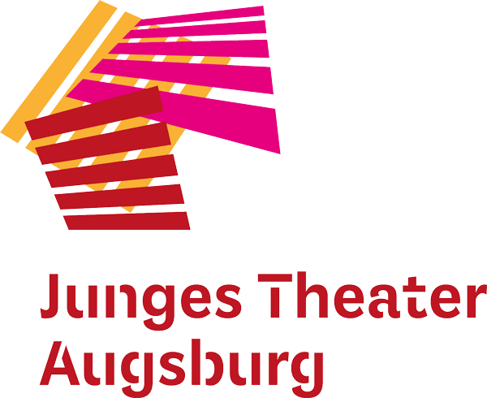
Junges Theater Augsburg

Steckbrief

Stücke und Stil
Der Stil des Theaters ist geprägt von fantasie- und humorvollem Erzähltheater für junges Publikum sowie an brisanten Themen ausgerichteten Produktionen für Jugendliche. Besonderheiten sind mobile präventive Produktionen direkt für Schulen und Bürgerbühnenstücke mit spezifischen Themen für den Dialog der Generationen und Kulturen. In der Spielzeit 2017/2018 erreichte das JTA mit 166 Aufführungen 12.137 Zuschauer*innen. An 553 Workshops nahmen 13.965 Kinder, Jugendliche und Erwachsene teil.
Spielorte
Das JTA hat seinen Sitz im rechten Flügel des Kulturhauses abraxas in der Sommestraße 30. Es bespielt dort die eigene Studiobühne, deren intime Atmosphäre für Kindertheaterproduktionen besonders geeignet ist. Auch die größere Bühne im abraxas-Theater wird regelmäßig bespielt. Mit seinen Jugendtheater- und Bürgerbühnenstücken ist das JTA im öffentlichen Raum, an Schulen und anderen Orten mobil unterwegs. Im jedem zweiten Sommer bietet das JTA ein Freilichttheater für junges Publikum.
Team und Ensemble
Geschäftsführung, künstlerische Leitung: Susanne Reng
Geschäftsführung, theaterpädagogische Leitung: Volker Stöhr

Betriebsbüro: Christiane Kühn
Technische Leitung: Kilian Bühler
Fundus/Requisite: Ilona Müllhofer
Theaterspielclubs: Dagmar Franz-Abbott, Andrea Nicola Rappel

Das Ensemble des JTA besteht mit rund 43 Mitwirkenden jährlich aus freien Schauspieler*innen und Künstler*innen. Für das Theaterpädagogische Zentrum arbeiten 15 freie Theaterpädagog*innen.

Förderungen
Das Junge Theater wird gefördert von der Stadt Augsburg und dem Bayerischen Staatsministerium für Wissenschaft und Kunst.
Projektbezogene Förderungen: Aktion Mensch, Bayerisches Staatsministerium für Familie, Arbeit und Soziales, Bundesamt für Migration und Flüchtlinge (BAMF), Bundesbeauftragte für Kultur und Medien Monika Grütters, Bundesministerium für Familie, Senioren, Frauen und Jugend, Bundesprogramm »Demokratie leben!«, Bundesvereinigung kulturelle Kinder- und Jugendbildung e.V. (BKJ), Friedensbüro im Kulturamt der Stadt Augsburg, Stiftung Aufwind, Umweltbildung Bayern

Mitgliedschaften
Verband Freie Darstellende Künste Bayern (VFDK), Internationale Vereinigung des Theaters für Kinder und Jugendliche (ASSITEJ), Bundesverband Theaterpädagogik e.V. (BUT), Arbeitskreis Kinder- und Jugendtheater Bayern

